LUYỆN TẬP

Họ tên học sinh: …………………………..…..…………………… Lớp: 8B1/ …... Ngày: …. / … / 20….
Bài 1: Cho ba điểm A, B, C thẳng hàng và điểm M không thuộc đường thẳng đó. Gọi A’, B’, C’ lần lượt là điểm đối xứng của A, B, C qua M. Chứng minh A’, B’, C’ thẳng hàng.
Bài 2: Cho hình bình hành ABCD, điểm P trên AB. Gọi M, N là các trung điểm của AD, BC; E, F lần lượt là điểm đối xứng của P qua M, N. Chứng minh rằng:
a) E, F thuộc đường thẳng CD.
b) EF = 2CD
Bài 3: Cho tam giác ABC vuông tại A (AB < AC), trung tuyến AM. E, F lần lượt là trung điểm của AB, AC.
a) Chứng minh rằng AEMF là hình chữ nhật.
b) Gọi AH là đường cao của tam giác ABC. Chứng minh EHMF là hình thang cân
Bài 4: Cho tam giác ABC vuông cân tại C, M là điểm bất kỳ trên cạnh AB. Vẽ ME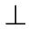AC tại E, MF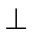BC tại F. Gọi D là trung điểm của AB.Chứng minh rằng:
a) Tứ giác CFME là hình chữ nhật.
b) DEF vuông cân.
Bài 5: Khi làm đoạn đường xy ,đến A gặp một phần che lấp tầm nhìn , người ta kẻ , , 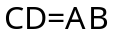, 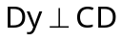(hình vẽ).Giải thích tại sao đoạn đường Dy là đoạn đường cần làm tiếp.
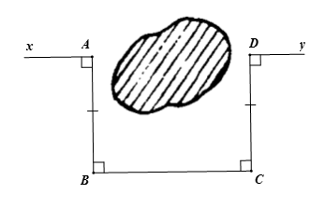
Bài 6: Cho hình chữ nhật ABCD. Gọi M, N lần lượt là trung điểm của BC, CD. Gọi giao điểm của AM, AN với BD lần lượt là P, Q. Gọi AC cắt BD tại O. Chứng minh rằng:
a) AP = 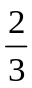AM, AQ =AN.
b) BP = PQ = QD = 2.OP.
Bài 7: Cho tam giác ABC vuông tại A, D thuộc cạnh BC. Vẽ DE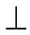AB tại E, DFAC tại F.
a) Gọi I là trung điểm của EF. Chứng minh rằng A, I, D thẳng hàng.
b) Điểm D ở vị trí nào trên cạnh BC thì EF có độ dài ngắn nhất? Vì sao?

